在这篇博文中，我将介绍 ProxySQL 查询缓存功能。这是 ProxySQL 之上的一种查询缓存机制。由于已经有很多关于 ProxySQL 先决条件和安装过程的操作指南，我们将跳过这些步骤。对于已经熟悉ProxySQL查询缓存配置的朋友，我们直接上查询规则和性能结果。
在讨论 ProxySQL 查询缓存之前，让我们看一下其他适用于 MySQL 环境的缓存机制。
MySQL 查询缓存是一种查询缓存机制——自 MySQL 5.7.20 起已弃用，并在 MySQL 8.0 中删除——位于 MySQL 本身之上（基于 MySQL 官方文档）。
MySQL 查询缓存存储 SELECT 语句的文本以及发送到客户端的相应结果。如果稍后收到相同的语句，则服务器从查询缓存中检索结果，而不是再次解析和执行该语句。查询缓存在会话之间共享，因此可以发送一个客户端生成的结果集以响应另一个客户端发出的相同查询。
尽管 MySQL 查询缓存应该提高性能，但在某些情况下 MySQL 查询缓存不能很好地扩展，并且由于其锁定和失效算法而可能会降低性能。
你可以在这里找到一篇关于 MySQL 查询缓存的非常有趣的帖子。
还有另一种在 MySQL 环境中缓存结果的方法。它是外部缓存（即 Memcached、Redis 等），但这也有一些缺点。引入这种机制需要在应用程序端进行一些更改。
但是，如果已经有 MySQL 查询缓存和其他外部缓存机制，那么 ProxySQL 查询缓存是什么？目前，虽然我们已经做了一些测试，但我们不会将 ProxySQL 查询缓存性能与其他缓存机制进行比较。我们将在以后的博客文章中解决这个问题。我们将只关注 ProxySQL 本身。

什么是 ProxySQL 查询缓存
ProxySQL 查询缓存是一种内存键值存储，它使用：
- as key：用户名、模式和查询文本的组合。它是从用户名、模式名称和查询本身派生的哈希值。结合这些可确保用户仅访问他们的结果集并访问正确的模式。
- 作为值：后端（mysqld 或其他代理）返回的结果集。
为每个结果集存储了更多元数据：
- 长度：结果集的长度
- expire_ms：定义条目何时过期
- access_ms：记录最后一次访问条目的时间
- ref_count：用于标识当前使用的结果集的引用计数
根据配置，在执行查询时结果集在线上缓存，并将结果集返回给应用程序。如果应用程序在“expire_ms”定义的时隙内重新执行相同的查询，则结果集由嵌入式 ProxySQL 查询缓存返回。
使 ProxySQL 查询缓存中的条目无效的唯一方法是以毫秒为单位的生存时间。这与 MySQL 查询缓存形成对比，其中每次更新表时查询缓存都会失效。目前，只能使用变量“mysql-query_cache_size_MB”来调整查询缓存使用的内存总量。mysql-query_cache_size_MB 的当前实现没有强加硬限制。相反，它被清除线程用作参数。
很明显，直接比较这两种缓存机制并不容易，因为它们都有自己的方法来使结果无效。另请注意启用查询缓存时 MySQL 和 ProxySQL 之间的显着差异。ProxySQL 查询缓存可能会提供陈旧的结果集，因为它使缓存数据无效（缓存数据在“cache_ttl”指定的时间间隔内有效，而 MySQL 的缓存数据在每次数据更改时都会失效）。 缓存的每个查询都可能返回陈旧的数据，这可能会或可能不会被应用程序接受。

这个怎么运作
在进行任何基准测试之前，我将尝试简要说明如何启用 ProxySQL 查询缓存。与 MySQL 查询缓存不同，所有表都存在一个公共缓存空间，在 ProxySQL 查询缓存中，我们必须定义缓存哪些流量。这是通过定义与将要缓存的流量匹配的查询规则并为缓存结果设置“cache_ttl”来完成的。有许多方法可以通过查询或使用模式的摘要来定义传入流量的匹配。我们需要缓存结果集的只是定义匹配条件和 TTL。如果查询通过了匹配条件，则缓存结果集，以便直接从 ProxySQL 实例提供下一个请求，而不是查询主机组 DB 节点（如果 cache_ttl 未过期）。
让我们通过一个例子来说明如何启用 ProxySQL 查询缓存。
在我们的设置中，我们在主从拓扑中拥有三个后端数据库服务器，其中 Percona Server for MySQL 5.7 和 ProxySQL 版本。安装了 sysbench 1.0 的 1.4.3 实例。后端服务器位于同一个读取器主机组中，并且这些服务器之间的流量使用相同的优先级进行平衡。
正如我已经说过的，我们不会查看 ProxySQL 安装。您可以实现许多拓扑：例如，在每个应用程序服务器上部署 ProxySQL，从而消除“单点故障”的弱点。但在我们的例子中，我们将只展示具有单个实例的 ProxySQL 查询缓存。通常，您会期望 ProxySQL 实例更靠近应用程序具有更好的性能。

配置
ProxySQL 实例启动并运行后，让我们确认所有服务器都正常。查询 ProxySQL admin 显示所有服务器都在线：
Shell

1  2  3  4  5  6  7  8  9 | Admin> select * from mysql_servers;  +--------------+-----------+------+--------+--------+-------------+-----------------+---------------------+---------+----------------+---------+  | hostgroup_id | hostname | port | status | weight | compression | max_connections | max_replication_lag | use_ssl | max_latency_ms | comment |  +--------------+-----------+------+--------+--------+-------------+-----------------+---------------------+---------+----------------+---------+  | 2 | 10.0.2.12 | 3306 | ONLINE | 1 | 0 | 1000 | 0 | 0 | 0 | |  | 1 | 10.0.2.11 | 3306 | ONLINE | 1 | 0 | 1000 | 0 | 0 | 0 | |  | 2 | 10.0.2.13 | 3306 | ONLINE | 1 | 0 | 1000 | 0 | 0 | 0 | |  | 2 | 10.0.2.11 | 3306 | ONLINE | 1 | 0 | 1000 | 0 | 0 | 0 | |  +--------------+-----------+------+--------+--------+-------------+-----------------+---------------------+---------+----------------+---------+

如您所见，有两个主机组：“1”用于 WRITES，“2”用于 READS。
一些随机连接证明流量已正确路由到数据库后端：
Shell

1  2  3  4  5  6  7  8  9  10  11  12  13  14  15  16  17  18  19  20  21  22  23  24  25  26  27 | [RDBA] percona@atsaloux-proxysql: ~ $ mysql -h 127.0.0.1 -P 6033 -e "select @@hostname"  +--------------+  | @@hostname |  +--------------+  | db1-atsaloux |  +--------------+  [RDBA] percona@atsaloux-proxysql: ~ $ mysql -h 127.0.0.1 -P 6033 -e "select @@hostname"  +--------------+  | @@hostname |  +--------------+  | db2-atsaloux |  +--------------+  [RDBA] percona@atsaloux-proxysql: ~ $ mysql -h 127.0.0.1 -P 6033 -e "select @@hostname"  +--------------+  | @@hostname |  +--------------+  | db1-atsaloux |  +--------------+  [RDBA] percona@atsaloux-proxysql: ~ $ mysql -h 127.0.0.1 -P 6033 -e "select @@hostname"  +--------------+  | @@hostname |  +--------------+  | db3-atsaloux |  +--------------+

我们先来看看一些统计数据。在使用 sysbench 之前，“stats_mysql_query_digest”表（存储摘要的地方）是空的：
Shell

1  2 | Admin> SELECT count_star,sum_time,hostgroup,digest,digest_text FROM stats_mysql_query_digest_reset ORDER BY sum_time DESC;  Empty set (0.00 sec)

“stats_mysql_query_digest：表包含与通过 ProxySQL 服务器路由的查询相关的统计信息。每个查询执行了多少次和总执行时间是提供的几个统计数据中的两个。
在进行任何基准测试之前，我必须创建一些数据。以下 sysbench 命令用于通过 PK 或 RANGE 进行选择。为简单起见，我们不会在事务中执行基准测试——尽管 ProxySQL 查询缓存是有效的。 --线程 将针对每个基准进行调整：
Shell

1  2  3 | sysbench --threads=16 --max-requests=0 --time=60 --mysql-user=percona --mysql-password=percona --mysql-db=sbtest --mysql-host=127.0.0.1 --mysql-port=6033 --oltp-table-size=1000000 --oltp-read-only=on --oltp-skip-trx=on --oltp-test-mode=simple --oltp-sum-ranges=0 --oltp-order-ranges=0 --oltp-distinct-ranges=0 --oltp-point-selects=1 --oltp-simple-ranges=0 /usr/share/sysbench/tests/include/oltp_legacy/oltp.lua run  sysbench --threads=16 --max-requests=0 --time=60 --mysql-user=percona --mysql-password=percona --mysql-db=sbtest --mysql-host=127.0.0.1 --mysql-port=6033 --oltp-table-size=1000000 --oltp-read-only=on --oltp-skip-trx=on --oltp-test-mode=simple --oltp-sum-ranges=0 --oltp-order-ranges=0 --oltp-distinct-ranges=0 --oltp-point-selects=0 --oltp-simple-ranges=1 /usr/share/sysbench/tests/include/oltp_legacy/oltp.lua run

在运行完整的基准测试之前，运行一个简单的 sysbench 来获取用于 ProxySQL 查询缓存配置的查询摘要。
在禁用 ProxySQL 查询缓存的情况下运行第一个基准测试后，我再次查询“stats_mysql_query_digest”表并得到以下结果，它记录了所有已执行的查询。
Shell

1  2  3  4  5  6  7  8 | Admin> SELECT count_star,sum_time,hostgroup,digest,digest_text FROM stats_mysql_query_digest_reset ORDER BY sum_time DESC;  +------------+-------------+-----------+--------------------+------------------------------------------------+  | count_star | sum_time | hostgroup | digest | digest_text |  +------------+-------------+-----------+--------------------+------------------------------------------------+  | 301536 | 20962929791 | 2 | 0xBF001A0C13781C1D | SELECT c FROM sbtest1 WHERE id=? |  | 3269 | 30200073 | 2 | 0x290B92FD743826DA | SELECT c FROM sbtest1 WHERE id BETWEEN ? AND ? |  +------------+-------------+-----------+--------------------+------------------------------------------------+  2 row in set (0.01 sec)

添加要缓存的 mysql_query_rules
上面的输出提供了启用 ProxySQL 查询缓存所需的所有信息。我们现在需要做的是添加与应该缓存的结果匹配的查询规则。在这种情况下，我们使用匹配模式标准和 5000 毫秒的 cache_ttl。考虑到这一点，我们添加了以下规则：
Shell

1  2  3  4  5 | Admin> INSERT INTO mysql_query_rules (rule_id,active,digest,cache_ttl,apply) VALUES (1,1,'0xBF001A0C13781C1D',5000,1);  Query OK, 1 row affected (0.00 sec)  Admin> INSERT INTO mysql_query_rules (rule_id,active,digest,cache_ttl,apply) VALUES (2,1,'0x290B92FD743826DA',5000,1);  Query OK, 1 row affected (0.00 sec)

我们不应该忘记我们必须在运行时加载查询规则。如果我们不想丢失这些规则（即在 ProxySQL 重新启动后），我们还应该保存到磁盘：
Shell

1  2 | Admin> LOAD MYSQL QUERY RULES TO RUNTIME; SAVE MYSQL QUERY RULES TO DISK;  Query OK, 0 rows affected (0.00 sec)

现在让我们重置 stats_mysql_query_digest 结果：
Shell

1  2  3  4  5  6  7  8 | Admin> SELECT 1 FROM stats_mysql_query_digest_reset LIMIT 1; -- we reset the counters  +---+  | 1 |  +---+  | 1 |  +---+  1 row in set (0.01 sec)  ----------

并在启用查询缓存的情况下重新运行基准测试。要确认缓存了哪些流量，我们必须再次查询 stats_mysql_query_digest：
Shell

1  2  3  4  5  6  7  8 | Admin> SELECT count_star,sum_time,hostgroup,digest,digest_text FROM stats_mysql_query_digest ORDER BY sum_time DESC;  +------------+------------+-----------+--------------------+------------------------------------------------+  | count_star | sum_time | hostgroup | digest | digest_text |  +------------+------------+-----------+--------------------+------------------------------------------------+  | 108681 | 6304585632 | 2 | 0x290B92FD743826DA | SELECT c FROM sbtest1 WHERE id BETWEEN ? AND ? |  | 343277 | 0 | -1 | 0x290B92FD743826DA | SELECT c FROM sbtest1 WHERE id BETWEEN ? AND ? |  +------------+------------+-----------+--------------------+------------------------------------------------+  2 rows in set (0.00 sec)

Shell

1  2  3  4  5  6  7  8 | Admin> SELECT count_star,sum_time,hostgroup,digest,digest_text FROM stats_mysql_query_digest ORDER BY sum_time DESC;  +------------+-----------+-----------+--------------------+----------------------------------+  | count_star | sum_time | hostgroup | digest | digest_text |  +------------+-----------+-----------+--------------------+----------------------------------+  | 79629 | 857050510 | 2 | 0xBF001A0C13781C1D | SELECT c FROM sbtest1 WHERE id=? |  | 441194 | 0 | -1 | 0xBF001A0C13781C1D | SELECT c FROM sbtest1 WHERE id=? |  +------------+-----------+-----------+--------------------+----------------------------------+  2 rows in set (0.00 sec)

缓存查询是用特殊主机组 -1 标记的查询（这意味着这些查询没有发送到任何主机组），缓存查询的总执行时间为 0（这意味着请求在同一个事件循环中提供服务）。
您可以在下面看到基准测试结果。让我们看看 PK 选择和 RANGE 选择会发生什么：
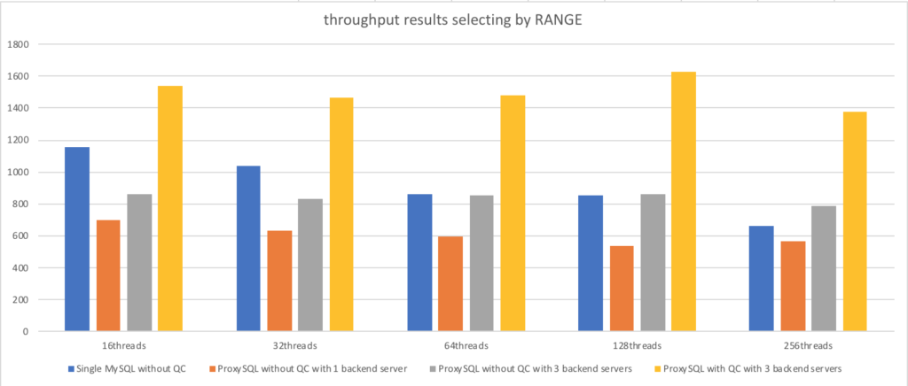

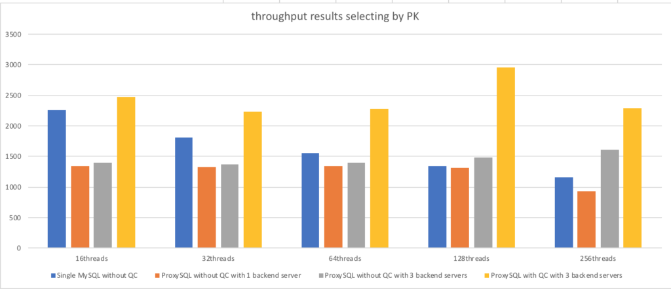

兴趣点
- 在所有情况下，当线程和后端服务器增加时，ProxySQL 性能更好。这是由于其连接池和多路复用功能而实现的。
- 启用 ProxySQL 查询缓存可显着提升性能。
- ProxySQL 查询缓存至少可以实现约 2 倍的性能提升。
- 在 MySQL 性能可能下降到 50% 的情况下（即，按 RANGE 选择），这种提升可能被认为是有价值的。
- 我们不应该忘记结果也会受到硬件规格的影响，但很明显，启用查询缓存的 ProxySQL 提供了非常高的吞吐量。

ProxySQL 查询缓存限制
当前已知的限制：
- 除了使用 cache_ttl 之外，无法定义查询缓存失效。
- 无法强制执行查询缓存清除。
- mysql-query_cache_size_MB 没有严格执行，仅用作触发自动清除过期条目的指标。
- 虽然记录了access_ms，但是当达到mysql-query_cache_size_MB 时，它不会用作使未使用的指标过期的指标。
- 查询缓存不支持prepare语句。
- 查询缓存可能会提供陈旧的数据。

